Перечень мероприятий в рамках Всероссийских Эстафет
«Мои финансы: этап 6» за сентябрь 2025 год

Приложение 1

Название события/  мероприятия | Дата, время начала и время окончания  события/  мероприятия | Целевая аудитория * | Количество участников | Подробное описание события/мероприятия | Просветительская информация размещена на медиаресурсах (сайты, телеграм, ВК, одноклассники, Яндекс дзен, Rutube) | Муниципальное образование, в котором проходило событие/ мероприятие, в том числе адрес | Организаторы события/  мероприятия
1 | 2 | 3 | 4 | 5 | 6 | 7 | 8
"Страховка или ловушка" | 26.09.2025  12:00 – 12:40 | Школьники | 10 | Изучив виды страхования, ребята поделились на группы играли в мини-игру | Телеграм, https://web.telegram.org/a/#-1001644662937 | Анучинский муниципальный округ, с. Пухово, ул. Школьная, д.1 | Пуховский филиал МБОУ школы с. Чернышевка

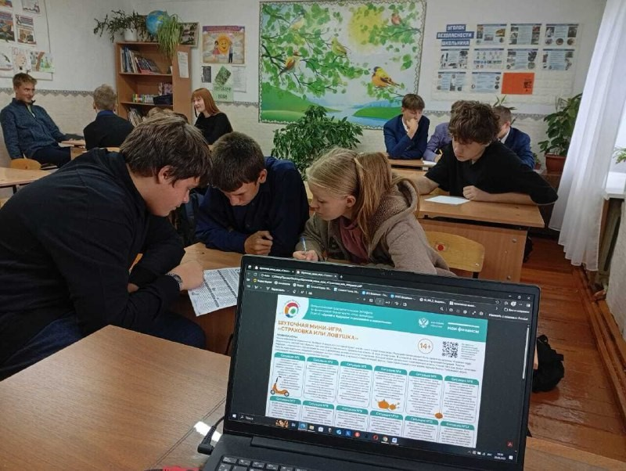

Название события/  мероприятия | Дата, время начала и время окончания  события/  мероприятия | Целевая аудитория * | Количество участников | Подробное описание события/мероприятия | Просветительская информация размещена на медиаресурсах (сайты, телеграм, ВК, одноклассники, Яндекс дзен, Rutube) | Муниципальное образование, в котором проходило событие/ мероприятие, в том числе адрес | Организаторы события/  мероприятия
1 | 2 | 3 | 4 | 5 | 6 | 7 | 8
1.Мини-игра «Страховка или ловушка»  2.Кроссворд «Отгадываем финансовые термины», «Страховой эрудит» | 29.09.2025  12:00 – 13:00  29.09.2025  12:00 – 13:00 | Школьники  Школьники | 3  5 | Провели шуточную мини-игру "Страховка или ловушка" с нашими юными финансистами!  Ребята разбирали 12 жизненных ситуаций о страховании и решали: правда это или ложь? Получилось настоящее сражение умов!  Обсудили страховые полисы, риски и как защитить свои финансы. 2. Сентябрь в Муравейской школе был месяцем финансовой грамотности!  Учащиеся 7-9-х классов сразились в интеллектуальной битве, разгадывая кроссворд "Страховой эрудит"! Это был настоящий вызов для юных умов! Они проверили знания о страховании и узнали много нового! Теперь страхование для них – не темный лес, а знакомый путь! Они – настоящие эксперты!  А школьники помладше тоже не скучали! Они раскрашивали персонажей и решали увлекательные задачки по финансовой грамотности! Такая подготовка с малых лет – залог финансового благополучия в будущем! | Телеграм,  https://web.telegram.org/a/#-1001782066178 | Анучинский муниципальный округ, с. Муравейка, ул. Партизан, 20 | Муравейский филиал МБОУ школы с. Анучино

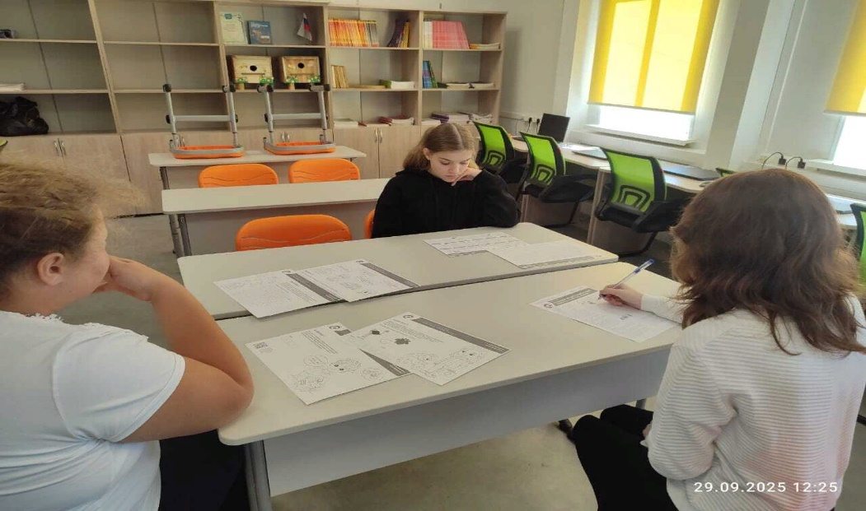
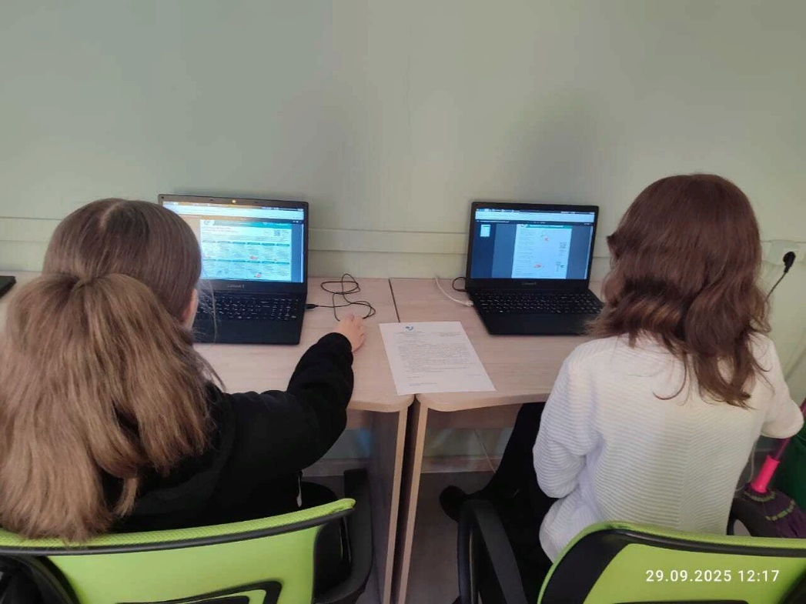

Название события/  мероприятия | Дата, время начала и время окончания  события/  мероприятия | Целевая аудитория * | Количество участников | Подробное описание события/мероприятия | Просветительская информация размещена на медиаресурсах (сайты, телеграм, ВК, одноклассники, Яндекс дзен, Rutube) | Муниципальное образование, в котором проходило событие/ мероприятие, в том числе адрес | Организаторы события/  мероприятия
1 | 2 | 3 | 4 | 5 | 6 | 7 | 8
Игра –турнир «Монополия» по финансовой грамотности | 17.09.2025  13:30 – 14:30 | Школьники | 25 | В ходе игры ребята познакомились с правилами игры, активно отвечали на вопросы, обсуждали различные финансовые ситуации и получали полезные советы. | https://t.me/sdk_shernishevka/5115 | Анучинский муниципальный округ, с. Чернышевка, ул. Советская 21 | Сельский дом культуры с. Чернышевка
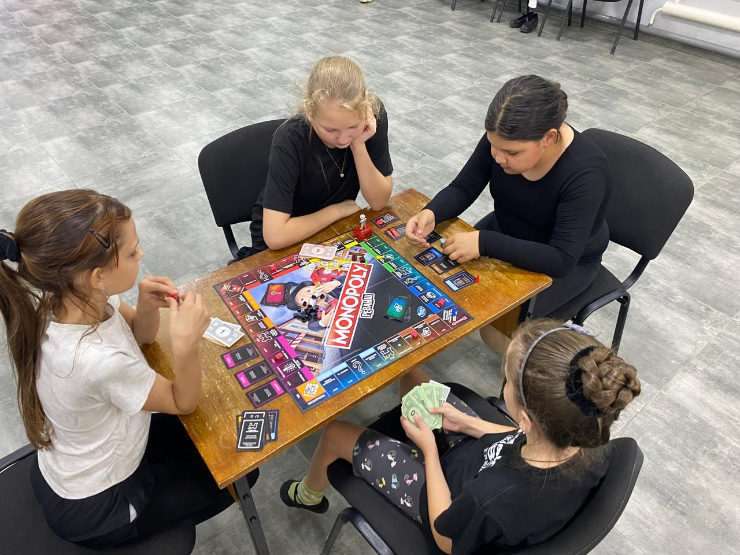
Название события/  мероприятия | Дата, время начала и время окончания  события/  мероприятия | Целевая аудитория * | Количество участников | Подробное описание события/мероприятия | Просветительская информация размещена на медиаресурсах (сайты, телеграм, ВК, одноклассники, Яндекс дзен, Rutube) | Муниципальное образование, в котором проходило событие/ мероприятие, в том числе адрес | Организаторы события/  мероприятия
1 | 2 | 3 | 4 | 5 | 6 | 7 | 8
Викторина по финансовой грамотности | 23.09.2025  14:20-15:00 | Школьники | 15 | Мероприятие в форме электронной презентации с элементами викторины. | https://t.me/pyxovo/4130 | Анучинский муниципальный округ, с. Пухово, ул. Школьная, 5 | Сельский клуб с.Пухово
